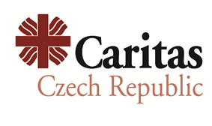
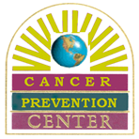
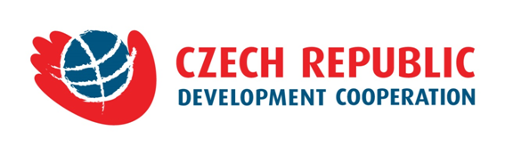
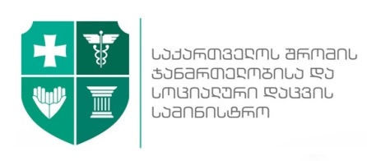


9 სექტემბერი, 2016, თბილისი

პრეს რელიზი

ჩეხეთის განვითარების სააგენტოსა და საქართველოს შრომის, ჯანმრთელობისა და სოციალური დაცვის სამინისტროს შორის გაფორმებული ურთიერთგაგების მემორანდუმის ფარგლებში, 2016 წლის 9 სექტემბერს კონფერენცია - „კიბოს პრევენციის და ადრეული გამოვლენის ღონისძიებების გაძლიერება საქართველოში“ გაიმართება.

2016 წლის 9 სექტემბერს, ზუგდიდის მუნიციპალიტეტის მერიის ადმინისტრაციული შენობის საკონფერენციო დარბაზში, ჩეხეთის რესპუბლიკის საელჩო თბილისში, საქართველოს შრომის, ჯანმრთელობისა და სოციალური დაცვის სამინისტრო, დაავადებათა კონტროლისა და საზოგადოებრივი ჯანმრთელობის ეროვნული ცენტრი, პროექტის განმახორციელებელი ორგანიზაციები: ჩეხეთის რესპუბლიკის კარიტასი, ონკოპრევენციის ცენტრი და ცენტრი „თანადგომა“, ზუგდიდის მუნიციპალიტეტის საკრებულოსა და მერიასთან თანამშრომლობით, გამართავენ კონფერენციას, რომელიც კიბოს პრევენციის და ადრეული გამოვლენის საკითხს მიეძღვნება.

ღონისძიების მიზანია, საზოგადოების ყურადღების გამახვილება კიბოს პრევენციის და ადრეული გამოვლენის მნიშვნელობასა და საქართველოში არსებული კიბოს სკრინინგის სახელმწიფო პროგრამებზე. შეხვედრაზე მხარეები განიხილავენ საქართველოში არსებულ სკრინინგ პროგრამების რეგიონებში გეოგრაფიული ხელმისაწვდომობის საკითხს, კერძოდ, სამეგრელო-ზემო სვანეთსა და გურიაში, ასევე, ზუგდიდში სკრინინგ ცენტრის დაფუძნებას.

კონფერენციის ორგანიზატორები ასევე წარმოადგენენ ჩეხეთის განვითარების სააგენტოს მიერ დაფინანსებული პროექტის „ოჯახის ექიმთა ცოდნის ამაღლება ონკოლოგიის საკითხებზე“ შედეგებს. პროექტის მიზანია პირველადი ჯანდაცვის მუშაკთა (ოჯახის/სოფლის ექიმები და ექთნები) როლის გაძლიერება კიბოს კონტროლის ღონისძიებებში და მოსახლეობისთვის ცნობიერების ამაღლება კიბოს პრევენციისა და ადრეული გამოვლენის საკითხებზე, კიბოსთან დაკავშირებული სტიგმის დაძლევის მიზნით.

კონფერენციის ადგილი და დრო: ქ. ზუგდიდის მუნიციპალიტეტის მერიის ადმინისტრაციული შენობა, საკონფერენციო დარბაზი, 9 სექტემბერი, 2016, 15:00 – 18:00.

ღონისძიების შესახებ დამატებითი ინფორმაციისთვის დაუკავშირდით ჩეხეთის რესპუბლიკის კარიტასის წარმომადგენლებს:

- თამარ კურტანიძე, პროექტის მენეჯერი tamar.kurtanidze@caritas.cz 593 314504
- ვაჟა თავბერიძე, კომუნიკაციების მენეჯერი vazhatavberidze@gmail.com 597576036
www.charita.cz https://www.facebook.com/CCRGeorgia2015/

ზოგადი მონაცემები: ჯანმრთელობის მსოფლიო ორგანიზაციის მონაცემებით, მსოფლიოს მასშტაბით ონკოლოგიურ დაავადებებს მოსახლეობის ავადობისა და სიკვდილობის მიზეზთა შორის ერთ-ერთი წამყვანი ადგილი უკავია და ეს მაჩვენებელი ყოველწლიურად იზრდება. ოფიციალური მონაცემებით, 2015 წელს საქართველოში გამოვლინდა კიბოს 9000-მდე ახალი შემთხვევა. კიბოსთან ბრძოლის ეფექტურ მიდგომას წარმოადგენს პრევენცია და ადრეული გამოვლენა, რაც გულისხმობს ამ პროცესში პირველადი ჯანდაცვის პროფესიონალთა აქტიურ ჩართულობას და მოსახლეობის განათლებას ჯანსაღი ცხოვრების წესისა და ადრეული გამოვლენის შესახებ.
ინფორმაცია პროექტის შესახებ: ჩეხეთის რესპუბლიკის კარიტასი, ონკოპრევენციის ცენტრი და ცენტრი „თანადგომა“ 2010 წლიდან ახორციელებენ პროექტებს ონკოლოგიური დაავადებების პრევენციისა და ადრეული გამოვლენის საკითხებზე. მიმდინარე პროექტი „ოჯახის ექიმთა ცოდნის ამაღლება ონკოლოგიის საკითხებზე“ ეფუძნება სწორედ ზემოაღნიშნულ მრავალმხრივ მიდგომას: ერთი მხრივ, პირველადი ჯანდაცვის ექიმებისა და ექთნების ჩართულობის გაზრდა კიბოსთან ბრძოლაში და მეორე მხრივ, მოსახლეობის საგანმანათლებლო კამპანია აღნიშნულ საკითხებზე. პროექტი ხორციელდება სამეგრელო-ზემო სვანეთში, გურიასა და თბილისში.

